- Напишите SQL запрос, который возвращает имена студентов и их аккаунт в Telegram у которых родной город “Казань” или “Москва”. Результат отсортируйте по имени студента в убывающем порядке

SELECT name, telegram_contact
FROM student
WHERE city='Казань' OR city = 'Москва'
ORDER BY name DESC;

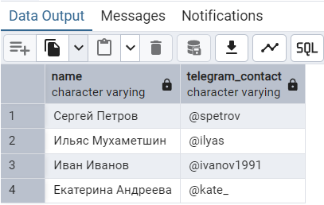

- Напишите SQL запрос, который возвращает данные по университетам в следующем виде (один столбец со всеми данными внутри) с сортировкой по полю “полная информация”.

SELECT CONCAT('университет: ', name, '; количество студентов: ', size) AS "полная информация"
FROM college
ORDER BY "полная информация";

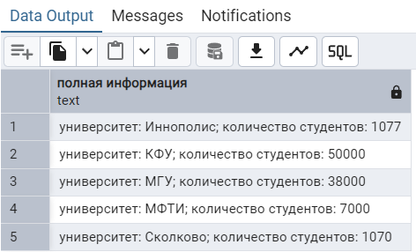

- Напишите SQL запрос, который возвращает список университетов и количество студентов, если идентификатор университета должен быть выбран из списка 10, 30, 50. Пожалуйста, примените конструкцию IN. Результат запроса отсортируйте по количеству студентов И затем по наименованию университета.

SELECT name, size
FROM college
WHERE ID IN (10, 30, 50)
ORDER BY size, name;

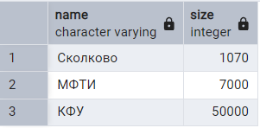

- Напишите SQL запрос, который возвращает список университетов и количество студентов, если идентификатор университета НЕ должен соответствовать значениям из списка 10, 30, 50. Пожалуйста, в основе примените конструкцию IN. Результат запроса отсортируйте по количеству студентов И затем по наименованию университета.

SELECT name, size
FROM college
WHERE ID NOT IN (10, 30, 50)
ORDER BY size, name;

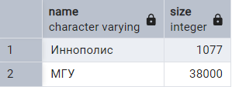

- Напишите SQL запрос, который возвращает название online курсов университетов и количество заявленных слушателей. Количество заявленных слушателей на курсе должно быть в диапазоне от 27 до 310 студентов. Результат отсортируйте по названию курса и по количеству заявленных слушателей в убывающем порядке для двух полей.

SELECT name, amount_of_students
FROM course
WHERE is_online IS TRUE AND amount_of_students BETWEEN 27 AND 310;

